Артём-базар! Первый электронный Путеводитель по деловым и культурным уголкам г.Артёма! Для серьезных людей и молодежи! Форум, доска бесплатных объявлений, реклама и услуги, отдых и развлечения, бизнес, знакомства, работа в г.Артёме и Приморском крае.
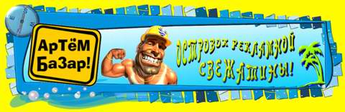
www.artembazar.narod.ru по вопросам размещения и изготовления рекламы обращаться E_mail: artembazar@yandex.ru тел 4-77-21, 4-74-24.

Дизайн студия «Gala». 2006г. www.gala3d.narod.ru

БАНКОВСКИЕ УСЛУГИ
Банк "Дальневосточный" | ул. Фрунзе 53, тел. 4-26-45
Банк "Дальневосточное ОВК" | ул. Фрунзе 52, тел. 4-90-06, 4-36-02
Банк "Импэксбанк" | ул. Фрунзе 51, тел. 6-01-66
Банк "Приморье" | ул. Кирова 48, тел. 4-31-37
Сбербанк Центральный офис | ул. Фрунзе 49, тел. 4-25-65, 4-77-33
Филиал №4199/01 | пос. Артемовский, ул. Каширская 30/1, тел. 4-25-15
Филиал №4199/09 | пос. Угловое, ул. 1-я Рабочая 25, тел. 4-49-31
Филиал №4199/19 | пос. Заводской, ул. Ленина 15/1, тел. 94-439
Филиал №4199/21 | Район Севастопольской, ул. Херсонская 23, тел. 4-29-27
Филиал №4199/017 | Район хлебозавода, ул. Кирова 74/2, тел. 4-31-64
Филиал №4199/35 | ул. Кирова 16, тел. 4-30-53
Расчетно-кассовый центр (РКЦ) | ул. Дзержинского 14, тел. 4-23-54

